第二次周报
本周主要学习了PE文件的区段头、导入表和导出表，并设计了C++代码去实现解析PE的区段头、导入表和导出表。对PE文件在内存中的偏移建立更清晰的认识。
具体来看，PE文件的结构是一层一层套起来的：DOS头的e_lfanew字段指向NT头，NT头由签名和文件头（也就是标准PE头）组成，文件头后面的可选PE头里放着ImageBase、SectionAlignment、FileAlignment，以及数据目录表的位置和数量；数据目录表后面紧接着区段表，每个区段头描述一段数据的名称、在内存中的位置、在文件中的位置，以及是否可读、可写、可执行。
这里需要注意的是文件对齐和内存对齐并不相同，同一份数据在文件里和在内存里的偏移有差别，所以静态解析时必须先把RVA换算成FOA，这也是后面解析导出表和导入表的前提。数据目录一共16项，本周用到的是导出表（索引0）和导入表（索引1），后面还会接触资源表、重定位表，以及下一阶段准备学习的TLS表（索引9）。
实验工具：Visual Studio，PE-bear
实验一：解析区段头
（1）如何获取区段头，通过DOS头找到NT头，NT头找到标准PE头，标准PE头中获取可选PE头的大小，通过代码中定义的FileBuff开始相加，找到区段头的首地址。这里使用的是更为方便的方法，用微软自带的宏来快速定位。
（2）区段头各字段的含义。一个区段头占40字节，常用的字段有Name（8字节的区段名称）、VirtualSize（区段在内存中的实际大小）、VirtualAddress（区段在内存中的起始RVA）、SizeOfRawData（区段在文件中对齐后的大小）、PointerToRawData（区段在文件中的起始偏移）和Characteristics（区段是否可读、可写、可执行等属性）。其中VirtualAddress和SizeOfRawData正是后面做RVA转FOA时要用到的两个量。读取区段表时用微软提供的IMAGE_FIRST_SECTION宏可以直接定位到第一个区段头，比手工叠加偏移更省事。
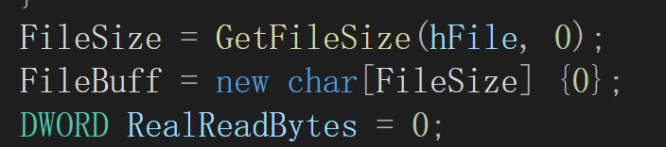
此处为FileBuff的定义
由于区段头的名称是8字节的byte型数组，因此不能直接printf，这里把区段头名称放进一个数组内，用数组去表示。
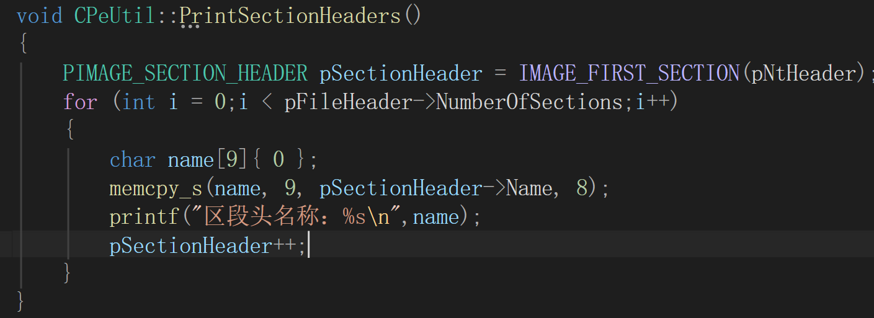
输出区段头名称

执行代码后，将提前准备好的exe文件放入PE-bear中解析，通过与工具解析出的和代码解析出的对比，发现实验成功
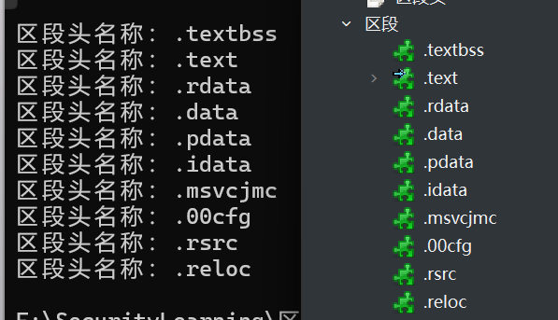
实验二：解析导出表
先新建一个dll文件，如图所示
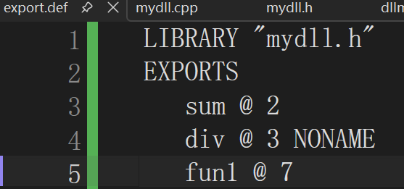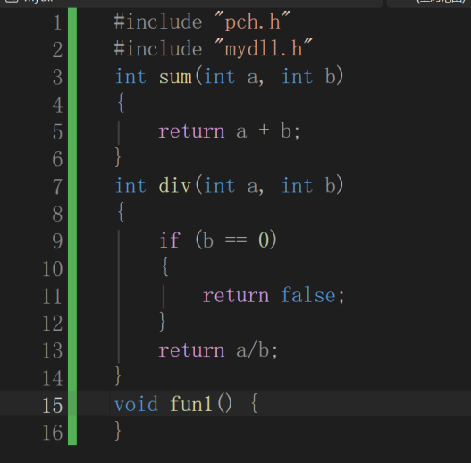
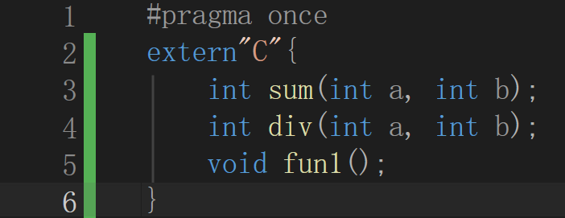
共有export.def\mydll.cpp\mydll.h

在这之前，要先建立一个将RVA转换成FOA的函数，由于PE文件在文件中和内存中对齐方式不同，导致加载方式不同。而PE文件解析给出的值都都是RVA，因此想要静态解析需要将RVA转换成FOA，由于导出表数据的FOA与区段的FOA的差值和数据的RVA与区段的RVA的差值一样，所以可用这个原理来转换。
导出表本身是IMAGE_EXPORT_DIRECTORY结构，最关键的是其中三个数组：AddressOfFunctions是函数地址表，存的是各个函数的RVA；AddressOfNames是名称表，存的是函数名字符串的RVA；AddressOfNameOrdinals是序号表，存的是WORD类型的下标。名称表和序号表是一一对应的，同一个下标经序号表查到的值再去索引地址表，就能拿到对应函数的RVA。结构里的Base是导出序号的起始值，NumberOfFunctions和NumberOfNames分别记录地址表和名称表的项数，所以一个DLL既可以按名称导出，也可以按序号导出。
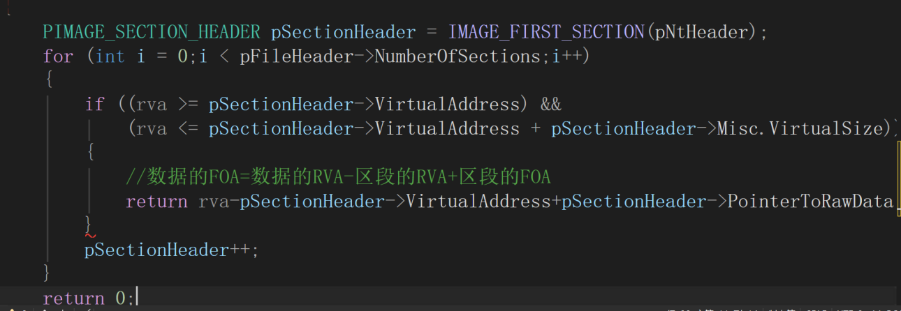
源代码如下
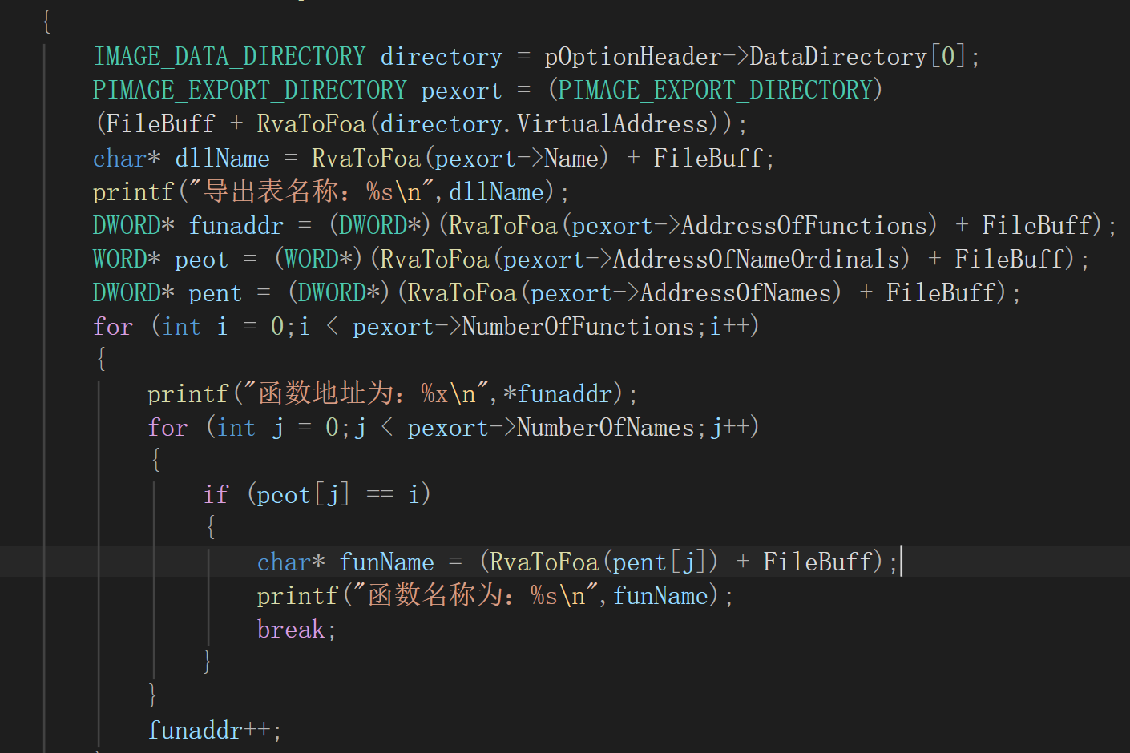
通过运行，再把dll放到PE-bear中解析，经过比对，发现实验成功
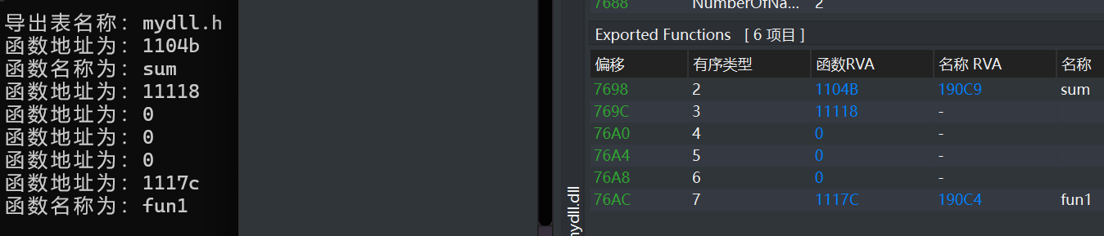
实验三：解析导入表
源码如下：
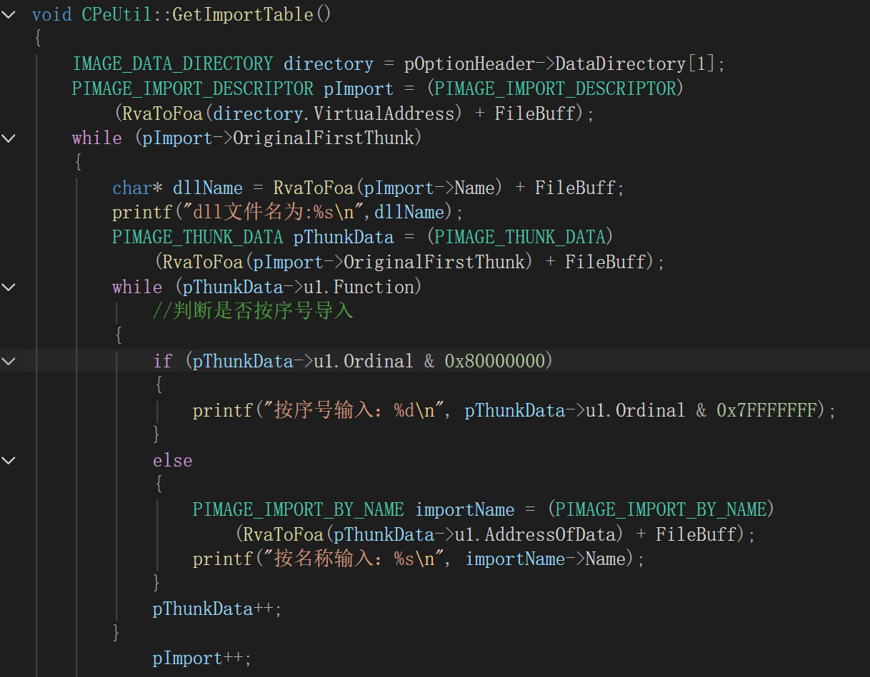
首先通过可选PE头找到数据表，获取导入表的起始地址，先导出dll文件名称，然后再判断导出类型，最高位是0或1来判断。最后运行得到导入表的解析。
导入表在数据目录里是一组IMAGE_IMPORT_DESCRIPTOR，最后用一个全0的结构作为结束标志。每一项里的OriginalFirstThunk指向导入名称表（INT），FirstThunk指向导入地址表（IAT），被导入的函数名就挂在INT指向的IMAGE_IMPORT_BY_NAME结构上，结构里包含Hint和Name两个字段。判断导入方式要看对应项的最高位：最高位是1（IMAGE_ORDINAL_FLAG，值为0x80000000）说明这个函数是按序号导入的，低16位就是序号；最高位是0则这一项是一个指向函数名字符串的RVA，也就是按名称导入。
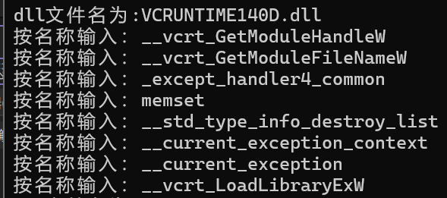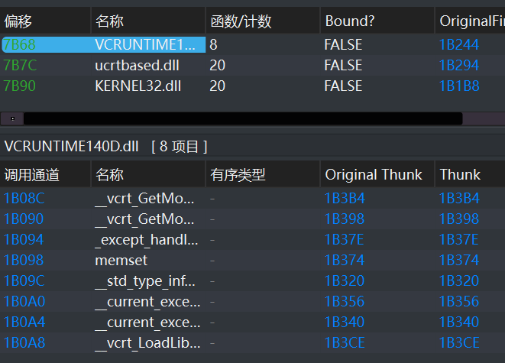

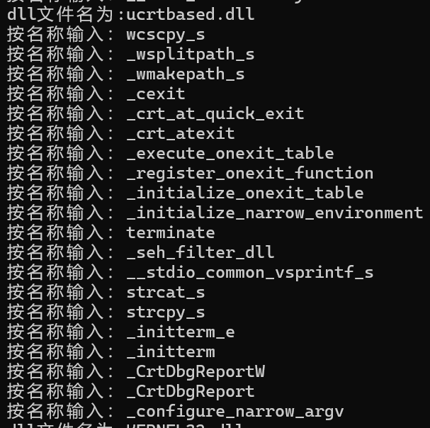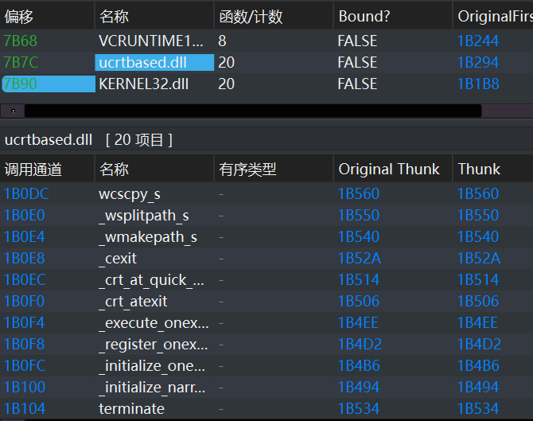
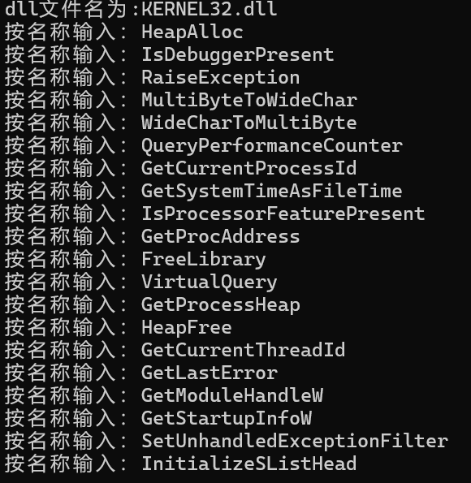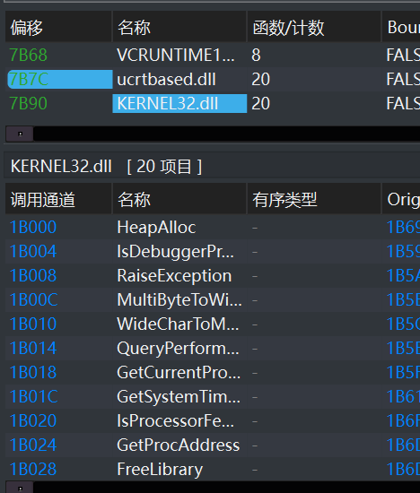
经过比对标准解析工具，发现导入表完全对应正确，实验成功。
四、下一阶段目标
结合本周的内容，下一阶段打算沿着从文件结构到内存行为这条线继续，重点放在TLS反调试、堆和虚拟内存三个方向。
（1）TLS反调试。先弄清楚TLS表的结构，它在数据目录里是索引9，对应的结构是IMAGE_TLS_DIRECTORY，重点是其中指向回调函数数组的AddressOfCallBacks字段。TLS回调会在程序入口点之前被执行，这个时间点正是它常被用来做反调试和反沙箱的原因，所以要搞明白回调是怎么注册进去的、又是在什么时候被调用。初步目标是用C++把TLS目录和回调地址解析出来，再用调试器验证回调的执行时机。
（2）堆。学习Windows堆的基本管理方式，包括堆的创建（HeapCreate）、内存的分配与释放（HeapAlloc、HeapFree，以及C++里new和malloc背后的堆操作），理解堆区和堆块头的大致结构，并接触一下堆的调试手段，比如页堆（Page Heap）。初步目标是能用调试器观察一次内存申请背后的堆变化，为后面理解堆相关的漏洞利用打基础。
（3）虚拟内存。学习进程虚拟地址空间的布局、以页为单位的内存管理方式、页的保护属性（可读、可写、可执行），以及VirtualAlloc、VirtualProtect这类内存相关API。这一块和本周的PE解析衔接得很紧，区段头里的VirtualAddress就是内存中的RVA，PE加载器正是按照SectionAlignment把各区段映射到虚拟内存里的。初步目标是能查看某个进程的内存区域分布，并解释PE文件加载之后在内存中的镜像结构。

